Wilga Orient
W dniu 5 XII 2015 roku odbył się rajd na orientację w Przyborowie. Teren zawodów obejmował lasy położone nieopodal Zalewu Radzyny oraz na północny-wschód od wsi Brodziszewo. Impreza zaliczała debiut, choć na starcie pojawiło się 119 zawodników. Zawodnicy mieli do wyboru jedną z pięciu kategorii, tj. trasy piesze 10 km, 25 km i 50 km oraz trasy rowerowe 40 km i 100 km. Najwięcej osób zgłosiło się na trasę pieszą 25 km – 45 zawodników (w tym 9 kobiet).
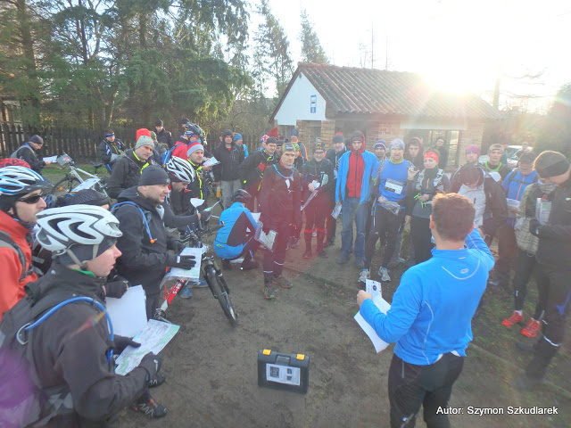
Głównym celem rajdu na orientację stanowiła popularyzacja rajdów na orientację jako formy aktywnego wypoczynku oraz praktyczne potwierdzenie własnych umiejętności w posługiwaniu się mapą i kompasem. Każdy z zawodników przed startem otrzymał mapę z naniesionymi punktami kontrolnymi (od 8 do 35 punktów kontrolnych w zależności od trasy). By zostać sklasyfikowanym wystarczyło odnaleźć i potwierdzić jeden punkt kontrolny w limicie czasowym.
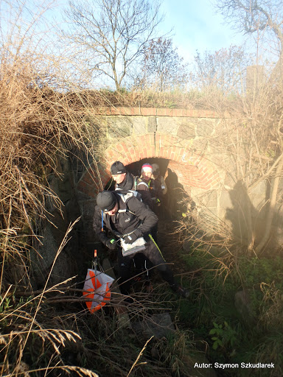

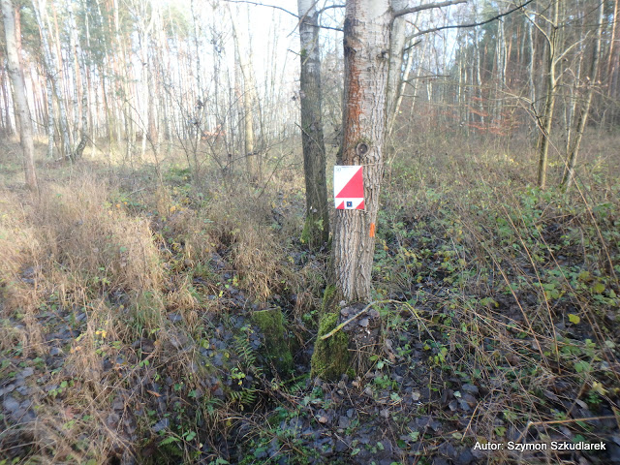
Na trasę pieszą 10 km zdecydowało się 10 zespołów (zaś najmłodszy uczestnik miał 7 lat). Wszystkie zespoły zdobyli komplet punktów kontrolnych i zmieściły się w limicie czasowym. Tę trasę najszybciej pokonali Maciej i Jan Gramacki (Rakownika), którzy pokonali trasę w 1h 27 min pokonując Justynę Wąsowską (KB Szamotuły) o 2 min oraz drużynę Filipiak o 15 min. Wśród mieszkańców gminy i miasta Szamotuły startowała także drużyna KB Powolniak (Bogusław i Agnieszka Wroński), którzy zajęli 4 miejsce,
Trasa piesza 25 km była nieco trudniejsza, choć bardzo szybka. Najlepszy pokonał trasę w 2h 22 min – Grzegorz Łuczko, który pokonał Remika Nowaka (KS Hades) o 2 min oraz Wojciecha Jaworskiego (31 BLT) o 3 min. Wśród mieszkańców gminy i miasta Szamotuły wysokie 6 miejsce zajął Maciej Wąsowski z czasem 2h 44 min. Wśród kobiet – najszybciej trasę pokonała Agnieszka Bultrowicz (KS Hades) z czasem 3:23. Drugie miejsce zajęła Bogusia Górczyńska (NAPIE…ACZE), zaś trzecie miejsce – Beata Brudło (GWiNT Team).
Najbardziej wymagająca kondycyjnie i nawigacyjnie okazała się trasa piesza 50 km, choć czasy najlepszych zawodników wywarły na organizatora rajdu duże wrażenie. Tę kategorię wygrał Paweł Jankowiak (Chyży Nowy Tomyśl) z czasem 5h 49 min, który pokonał Jacka Gallę (Rajd Konwalii Team) oraz Krzysztofa Muszyńskiego (On-Sight) o 37 min. Wśród kobiet najlepsza okazała się Ewa Misiaczek (KB Galeria), która jako jedyna zawodniczka zdobyła wszystkie punkty kontrolne z czasem 10h 30 min. Drugie miejsce zajęła Katarzyna Karpa (bajerynarowery.pl/Smashing pĄpkins), zaś trzecie miejsce – Justyna Grzelak (Maraton Leszno).
Nieco mniejszą popularnością cieszyły się trasy rowerowe 40 km i 100 km, choć walka o podium w dłuższej trasie była zacięta. Trasę rowerową 100 km wygrał Radosław Walentowski (LosMaruderos) z świetnym czasem 8h 6 min, który pokonał Łukasza Sosińskiego (agmar.eu) o 1h 34 min oraz Rafała Kucharskiego (Rower Janka) o 1h 40 min. Z kolei trasę rowerową 40 km najszybciej pokonała Joanna Trafas, która zdobyła 11 punktów kontrolnych (na 15 możliwych) z czasem 3h 40 min.
Na mecie – dla każdego zawodnika – czekał posiłek regeneracyjny, napoje ciepłe i zimne. Miła atmosfera sprawiła, że zawody na orientację były udane – szczególnie dla najmłodszych, gdzie czekał upominek mikołajkowy ufundowany przez Nadleśnictwo Pniewy. Dla najlepszych zawodników/zawodniczek czekały puchary, medale i nagrody ufundowane przez wspomniane Nadleśnictwo, Urząd Miasta i Gminy Szamotuły oraz Semco w Śmiłowie.
Podziękowana dla Pani Sołtys Przyborowa za udostępnienie Świetlicy Wiejskiej, Nadleśnictwu Pniewy za objęcie patronatem jadu na orientację, jak również Burmistrza Miasta i Gminy Szamotuły – Włodzimierza Kaczmarka. Osobne podziękowania dla sponsora nagród Semco w Śmiłowie.
Wszystkich zawodników, jak również zainteresowanym - zapraszam za rok. Więcej informacji: sebawojc.blogspot.com

